Санкт-Петербургский политехнический университет Петра Великого
Институт компьютерных наук и кибербезопасности
Высшая школа компьютерных технологий и информационных систем

Отчёт по лабораторной работе Lab2_Z2
по дисциплине «Проектирование реконфигурируемых гибридных вычислительных систем»

Выполнил студент гр.
Салимли А. М.
(подпись)

Преподаватель: Антонов А.П.
(подпись)

“___” _____________ 2025 г.

Санкт-Петербург
2025 г.
ОГЛАВЛЕНИЕ

СПИСОК РИСУНКОВ 2
ЗАДАНИЕ 3
ИСХОДНЫЙ КОД ФУНКЦИИ 6
ИСХОДНЫЙ КОД ТЕСТА 7
ИСХОДНЫЙ КОД КОМАНДНОГО ФАЙЛА 8
ОСНОВНАЯ ЧАСТЬ РАБОТЫ 9
Port Level протоколы для аргументов функции 9
Временные диаграммы 12
Сравнение аппаратных затрат 13
Сравнение результатов планирования 13
C/RTL Cosimulation 14
Создание решение sol3 через GUI 15
ВЫВОДЫ 19

СПИСОК РИСУНКОВ
Рисунок 1. Исходный код функции 7
Рисунок 2. Заголовочный файл 7
Рисунок 3. Исходный код теста 8
Рисунок 4. Исходный код командного файла 9
Рисунок 5. Отчёт по синтезу для sol1 10
Рисунок 6. Блочные интерфейсные сигналы для sol2 11
Рисунок 7. Временная диаграмма для sol1 12
Рисунок 8. Временная диаграмма для sol2 12
Рисунок 9. Сравнение аппаратных затрат решений 13
Рисунок 10. Schedule viewer для sol1 13
Рисунок 11. Schedule viewer для sol2 14
Рисунок 12. С/RTL Cosimulation для sol1 14
Рисунок 13. С/RTL Cosimulation для sol2 15
Рисунок 14. Создание решения sol3 15
Рисунок 15. Исходный код с добавлением out_arr 16
Рисунок 16. Исходный код заголовочного файла с добавлением out_arr 16
Рисунок 17. Открытие панели с директивами 17
Рисунок 18. Создание директивы 17
Рисунок 19. Просмотр директив решения 18
Рисунок 20. Результат синтеза решения sol3 18
Рисунок 21. Часть сравнения отчётов sol1 и sol2 19

ЗАДАНИЕ
- Создайте на языке С++ (не обязательно использовать Vitis, вместо него можно использовать любое IDE):
  - файл lab2_z2.h (пример файла на Си - в приложении и в папке C:\Xilinx_trn\HLS2025\labs\lab2\lab2_z2\source\C_Exmpl) и сохраните его в папке C:\Xilinx_trn\HLS2025\labs\lab2\lab2_z2\source
  - файл c описанием функции - файл lab2_z2.cpp (пример файла на Си - в приложении и в папке C:\Xilinx_trn\HLS2025\labs\lab2\lab2_z2\source\C_Exmpl) и сохраните его в папке C:\Xilinx_trn\HLS2025\labs\lab2\lab2_z2\source.
Алгоритм:
  - Функция последовательно считывает элементы входного массива (размер массива - N элементов.), заполненного случайными целыми числами (тип short), имеющими значения от 0 до M-1.
  - Функция подсчитывает количество появлений чисел от 0 до M-1 во входном массиве и записывает полученные значения в соответствующие элементы (с 0 до M-1) выходного массива (размер массива - M элементов типа short).
  - файл c описанием теста - файл lab2_z2_test.cpp (пример файла на Си - в приложении и в папке C:\Xilinx_trn\HLS2025\labs\lab2\lab2_z2\source\C_Exmpl) и сохраните его в папке C:\Xilinx_trn\HLS2025\labs\lab2\lab2_z2\source
  - Тест должен обеспечивать
    - Запуск функции 3 раза
      - каждый раз с новым начальным значением от генератора случайных чисел (от 0 до M-1).
      - Перед следующим запуском функции не забудьте обнулить формируемый функцией выходной массив.
    - Формирование исходного входного массива, заполненного случайными числами.
      - N=16, M=8 (задать в h файле)
    - проверку правильности полученного функцией результата (сравнение полученного функцией массива и ожидаемого массива, вычисленного в тесте с использованием другого, не такого как в функции, алгоритма построения гистограммы ) и формирование признака успешного/неуспешного выполнения для каждого запуска функции.
- Отладьте функцию и тест (при неправильном результате в любом из запусков функции должен сообщать об ошибке).
- Создайте скрипт lab2_z2.tcl автоматизирующий процесс:
  - Создания проекта lab2_z2,
      - Микросхема: xa7a12tcsg325-1Q
      - Период тактового сигнала: 10 нс, uncertainty 1нс.
  - Подключения файла lab2_z2.c (папка source ),
  - Подключения файла lab2_z2_test.c (папка source),
  - Си моделирования
  - Создания решений
    - sol1
      - Block Level и Port Level установлены по умолчанию
      - Синтез решения
      - С/RTL cosimulation (с опцией полной трассировки)
    - sol2
      - Block Level I/O по умолчанию
      - Port Level I/O interface ap_fifo ТОЛЬКО для входного массива (входного аргумента функции)
        - Для упрощения можно задать эти настройки в GUI пакета и
скопировать их из автоматически создаваемого пакетом файла
directives.tcl в файл lab2_z2.tcl
Пример директивы:
set_directive_interface -mode ap_fifo "lab2_z2" inA_ar
      - Синтез решения
      - С/RTL cosimulation (с опцией полной трассировки) решения
- Отладьте и проверьте работу созданного скрипта.
- После выполнения скрипта откройте GUI
- Убедитесь, что созданы все решения
- Задание 1:
  - Для решения sol1 выпишите протоколы, использованные для портов (аргументов) функции.
  - Приведите временные диаграммы сигналов для двух аргументов функции, полученные в С/RTL cosimulation.
- Задание 2:
  - Для решения sol2 выпишите протокол, использованный входного аргумента функции (inA_ar).
  - Приведите временные диаграммы сигналов для входного аргумента функции, полученные в С/RTL cosimulation.
    - Чем они отличаются от временных диаграмм решения sol1?
- Используя средства HLS сравните полученные решения
  - аппаратные затраты
  - результаты планирования (Schedule viewer)
  - С/RTL cosimulation
- В GUI пакета:
  - создайте решение sol3, для которого
  - Block Level I/O по умолчанию
  - Port Level I/O interface ap_fifo ТОЛЬКО для аргумента out_ar
    - Пример:
set_directive_interface -mode ap_fifo "lab2_z2" out_ar
  - Осуществите его синтез
- Задание 3: объясните полученный результат

ИСХОДНЫЙ КОД ФУНКЦИИ
Исходный код синтезируемой функции приведён на Рисунок 1.
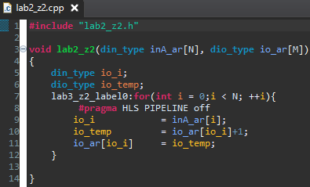
Рисунок 1. Исходный код функции
Типы входных и выходных переменных определены в заголовочном файле (Рисунок 2).
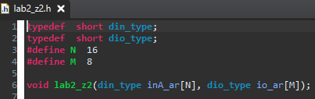
Рисунок 2. Заголовочный файл

ИСХОДНЫЙ КОД ТЕСТА
Исходный код теста для проверки функции приведен на Рисунок 3. Тест обеспечивает проверку корректной работы функции.
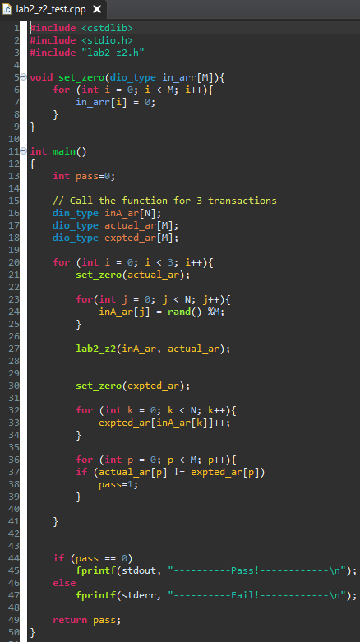
Рисунок 3. Исходный код теста

ИСХОДНЫЙ КОД КОМАНДНОГО ФАЙЛА
Исходный код командного файла представлен на Рисунок 4. Скрипт создаёт новый проект (open_project -reset), добавляет исходный файл с описанием функции (add_files ./source/lab2_z2.cpp) и задаёт верхний модуль (set_top lab2_z2), после чего подключает тестовый файл (add_files -tb ./source/lab2_z2_test.cpp). Затем он открывает решение sol1 (open_solution -reset sol1), задаёт целевое устройство (set_part), параметры тактирования (create_clock, set_clock_uncertainty), выполняет моделирование на уровне C (csim_design -clean), синтез (csynth_design) и косимуляцию (cosim_design). После этого скрипт создаёт второе решение sol2 с теми же параметрами устройства и тактирования, но добавляет директиву set_directive_interface -mode ap_fifo "lab2_z2" inA_ar, затем повторяет шаги синтеза и косимуляции.
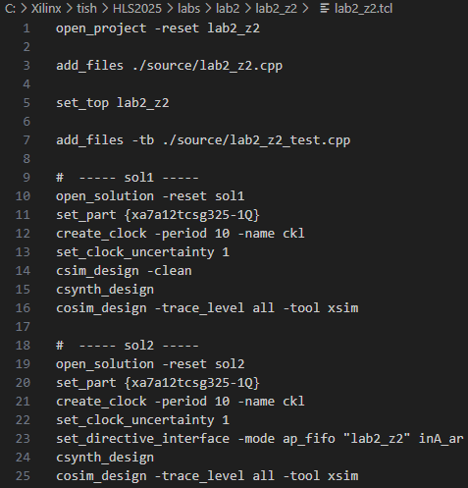
Рисунок 4. Исходный код командного файла

ОСНОВНАЯ ЧАСТЬ РАБОТЫ

Port Level протоколы для аргументов функции
Сведения о протоколах уровня портов (Port Level) для аргументов функции можно получить из отчетов по синтезу решений. Отчеты представлены на Рисунке 5 для sol1 и на Рисунке 6 для sol2.

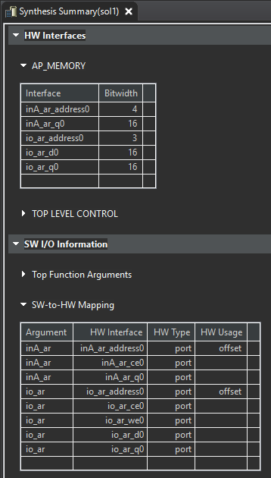
Рисунок 5. Отчёт по синтезу для sol1
В решении sol1 параметры inA_ar и io_ar имеют тип short* и используют протокол ap_memory, который обеспечивает доступ к элементам массивов через память с адресацией. Такой интерфейс формирует набор сигналов (address, ce, we, d, q), необходимых для операций чтения и записи данных в память.
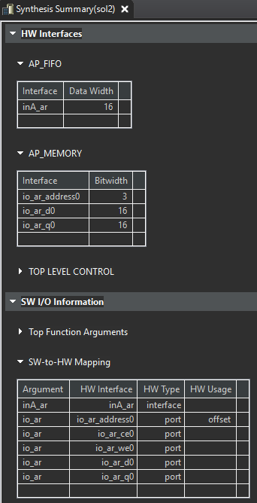
Рисунок 6. Блочные интерфейсные сигналы для sol2
В решении sol2 входной аргумент inA_ar использует протокол ap_fifo, обеспечивающий последовательную передачу данных по принципу FIFO.

Временные диаграммы
Временные диаграммы представлены на Рисунок 7 (для sol1) и Рисунок 8 (для sol2).
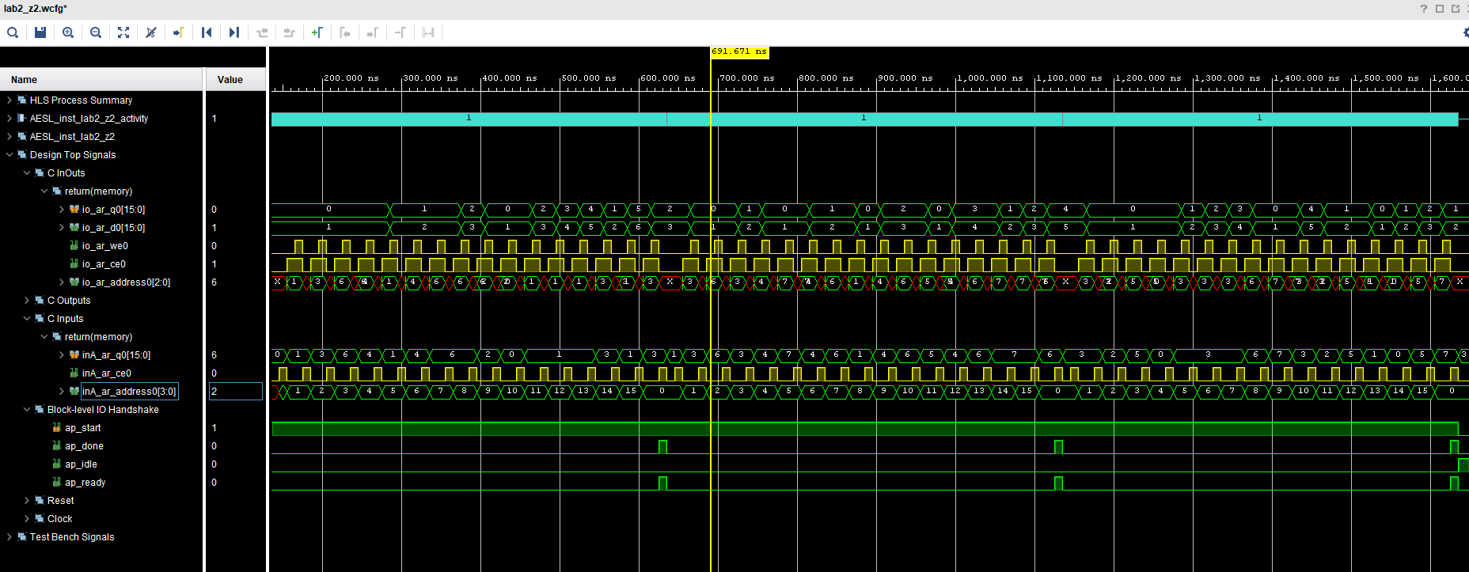
Рисунок 7. Временная диаграмма для sol1
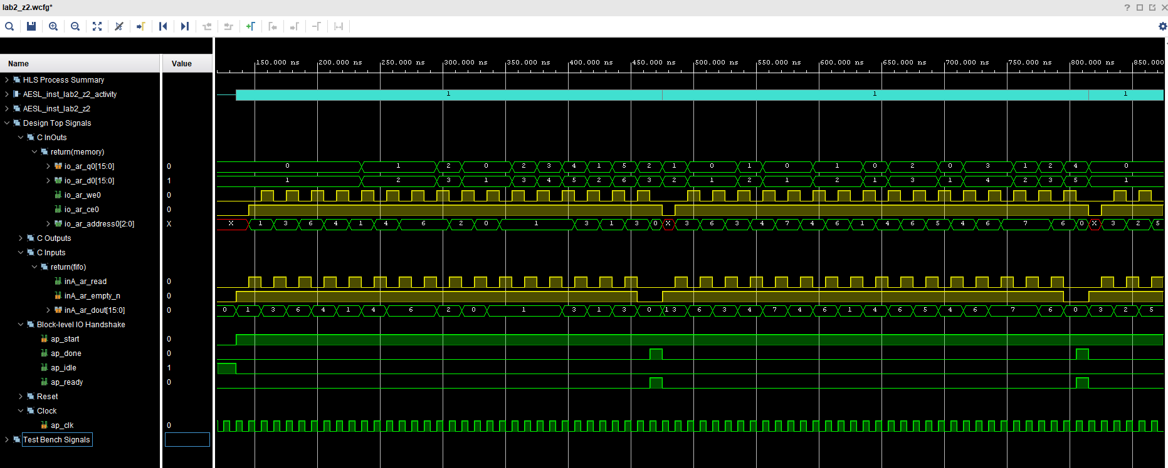
Рисунок 8. Временная диаграмма для sol2
На временной диаграмме для sol2 (Рисунок 8) в разделе C Inputs видно, что для аргумента inA используется интерфейс fifo. В то же время на диаграмме для sol1 (Рисунок 7) в том же разделе для аргумента inA указан интерфейс memory.

Сравнение аппаратных затрат
Таблица со сравнением аппаратных затрат решений представлена на Рисунок 9.
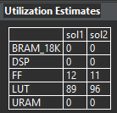
Рисунок 9. Сравнение аппаратных затрат решений

Сравнение результатов планирования
Результаты планирования для sol1 представлены на Рисунок 10.

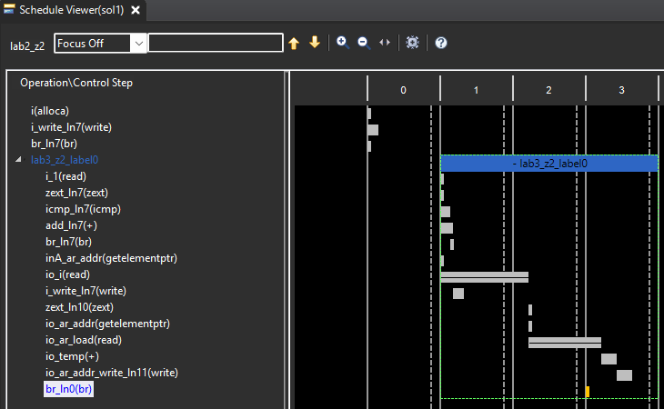
Рисунок 10. Schedule viewer для sol1

Результаты планирования для sol2 представлены на Рисунок 11.

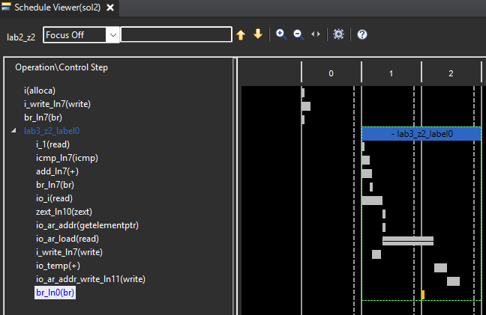
Рисунок 11. Schedule viewer для sol2

C/RTL Cosimulation
Результаты С/RTL Cosimulation для sol1 представлены на Рисунок 12, а для sol2 на Рисунок 13.
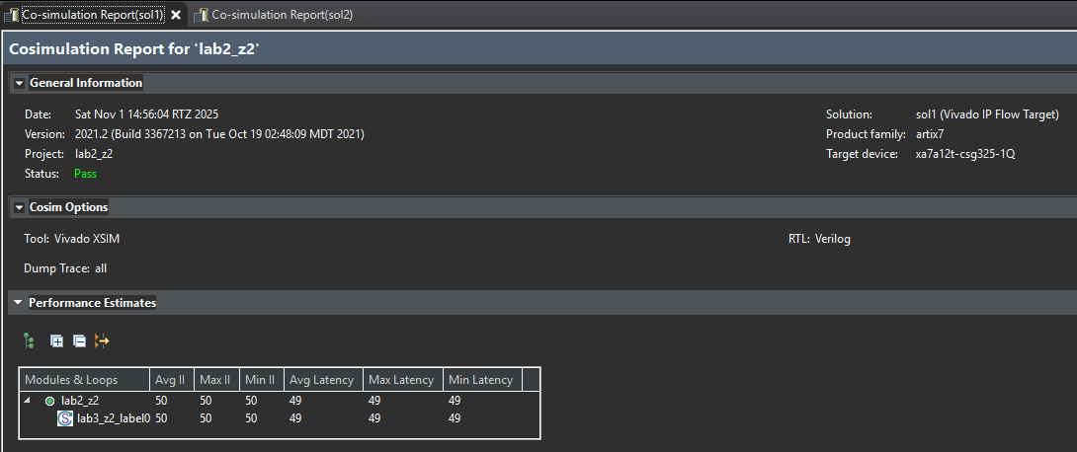
Рисунок 12. С/RTL Cosimulation для sol1
Рисунок 13. С/RTL Cosimulation для sol2

Создание решение sol3 через GUI
Через меню Project > New Solution открываем окно создания нового решения (Рисунок 14).
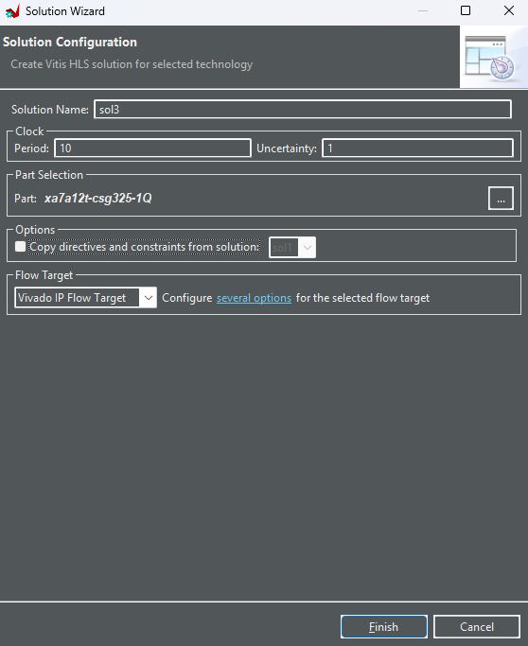
Рисунок 14. Создание решения sol3
Согласно заданию, требуется установить интерфейс ap_fifo для параметра out_ar. Поскольку он отсутствовал в исходном коде, его необходимо добавить. Измененный исходный код представлен на Рисунке 15, заголовочный файл — на Рисунке 16. Указать интерфейс для io_ar невозможно, так как этот интерфейс может быть назначен только входным или только выходным массивам.

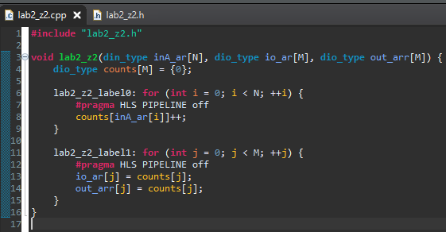
Рисунок 15. Исходный код с добавлением out_arr
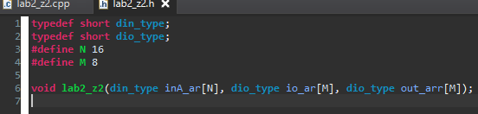
Рисунок 16. Исходный код заголовочного файла с добавлением out_arr
С помощью меню Windows > Show View > Directive открываем панель с директивами (Рисунок 17). Затем через Explorer открываем lab2_z2.cpp.
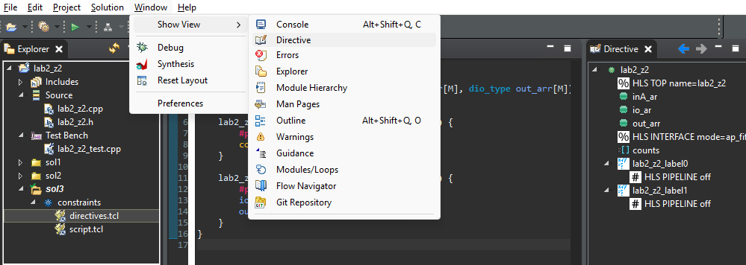
Рисунок 17. Открытие панели с директивами
Нажимаем правой кнопкой мыши по io_ar и нажимаем на кнопку Insert Directive. В появившемся окне в поле Directive Type выбираем вариант INTERFACE, а в поле mode вариант ap_fifo (Рисунок 18).
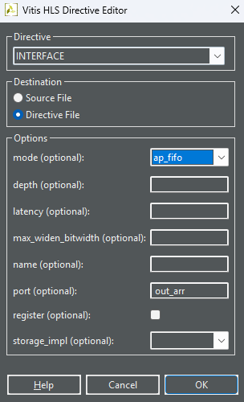
Рисунок 18. Создание директивы
Чтобы проверить результат, можно в Explorer раскрывать sol3 > constraints > directives.tcl (Рисунок 19).
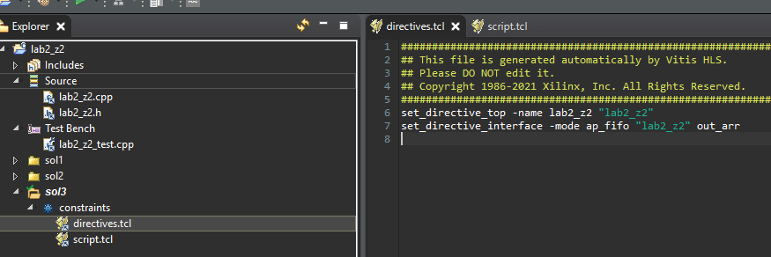
Рисунок 19. Просмотр директив решения
Теперь можно запустить синтез решения. Его результат представлен на Рисунок 20.
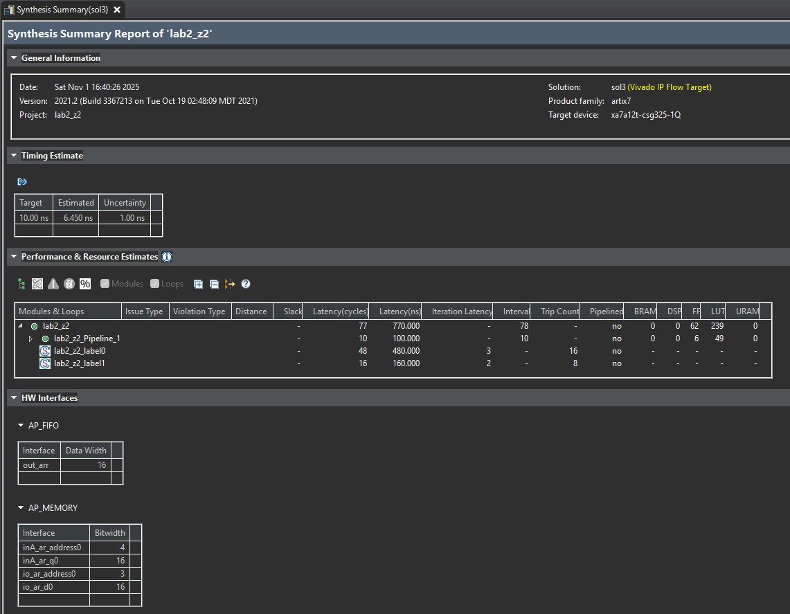
Рисунок 20. Результат синтеза решения sol3

ВЫВОДЫ

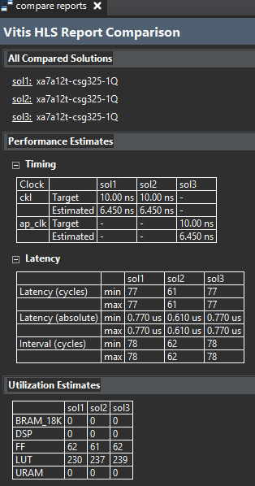
Рисунок 21. Часть сравнения отчётов sol1 и sol2
На Рисунке 21 представлено сравнение трех решений (sol1, sol2, sol3), выполненное в среде Vitis HLS. Анализ отчета показывает, что целевая частота для всех решений составляет 10 нс, а достигнутая — 6.45 нс. Минимальная латентность наблюдается у решения sol2 (61 цикл против 77 циклов у sol1 и sol3). Аппаратные затраты (LUT, FF, BRAM, DSP) практически одинаковы, что свидетельствует о том, что изменение интерфейсов не повлияло на ресурсную сложность проекта, но улучшило производительность за счет потоковой передачи данных через интерфейс ap_fifo для входного массива.

